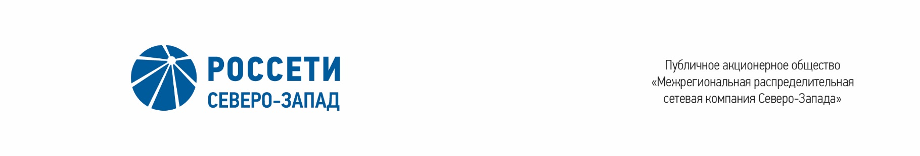

ПРОТОКОЛ
заседания Комитета по стратегии Совета директоров
ПАО «МРСК Северо-Запада»
Санкт-Петербург
11.02.2020 |  | № 14

Форма проведения Комитета по стратегии (далее – Комитет) – заочное голосование.

Председательствующий (лицо, подводящее итоги голосования): Председатель Комитета – Павлов Алексей Игоревич.

Члены Комитета, принявшие участие в заседании:
- Головцов А.В.
- Дронова Т.П.
- Кормаков А.А.
- Крупенина А.И.
- Морозов А.В.
- Обрезкова Ю.Г.
- Парфентьев Н.А.
- Рудаков Д.С.
- Степанова М.Д.
- Тихомирова О.В.
Число членов Комитета, принявших участие в заседании, составляет 11 членов
из 11 избранных членов Комитета. Кворум имеется.
Решения на заседаниях Комитета принимаются простым большинством голосов избранных членов Комитета.

ПОВЕСТКА ДНЯ:
- О рассмотрении Реестра непрофильных активов ПАО «МРСК Северо-Запада» в новой редакции на 31.12.2019.
- О выполнении решения Совета директоров от 25.02.2019 (протокол № 308/21) в части утверждения проекта изменений, вносимых в инвестиционную программу Общества на период 2016-2025 гг.

ВОПРОС № 1: О рассмотрении Реестра непрофильных активов ПАО «МРСК Северо-Запада» в новой редакции на 31.12.2019.
Вопрос, поставленный на голосование:
Рекомендовать Совету директоров ПАО «МРСК Северо-Запада»:
Утвердить Реестр непрофильных активов Общества в новой редакции на 31.12.2019 согласно приложению к решению Совета директоров Общества.

Итоги голосования по данному вопросу:
№  п/п | Ф.И.О. члена Комитета | Варианты голосования
 |  | «За» | «Против» | «Воздержался»
1. | Павлов А.И. | «За» | - | -
2. | Головцов А.В. | - | «Против» | -
3. | Дронова Т.П. | «За» | - | -
4. | Кормаков А.А. | «За» | - | -
5. | Крупенина А.И. | «За» | - | -
6. | Морозов А.В. | «За» | - | -
7. | Обрезкова Ю.Г. | «За» | - | -
8. | Парфентьев Н.А. | «За» | - | -
9. | Рудаков Д.С. | «За» | - | -
10. | Степанова М.Д. | «За» | - | -
11. | Тихомирова О.В. | «За» | - | -
Решение принято.

ВОПРОС № 2: О выполнении решения Совета директоров от 25.02.2019 (протокол № 308/21) в части утверждения проекта изменений, вносимых в инвестиционную программу Общества на период 2016-2025 гг.
Вопрос, поставленный на голосование:
Рекомендовать Совету директоров ПАО «МРСК Северо-Запада»:
Принять к сведению отчёт о результатах утверждения Министерством энергетики Российской Федерации изменений, вносимых в инвестиционную программу Общества, утверждённую приказом Минэнерго России от 20.12.2019 № 27@ «Об утверждении изменений, вносимых в инвестиционную программу ПАО «МРСК Северо-Запада», утвержденную приказом Минэнерго России от 30.11.2015 № 906, с изменениями, внесенными приказом Минэнерго России от 21.12.2018 № 26@» (приложение к решению Совета директоров Общества).
Итоги голосования по данному вопросу:
№  п/п | Ф.И.О. члена Комитета | Варианты голосования
 |  | «За» | «Против» | «Воздержался»
1. | Павлов А.И. | «За» | - | -
2. | Головцов А.В. | «За» | - | -
3. | Дронова Т.П. | «За» | - | -
4. | Кормаков А.А. | «За» | - | -
5. | Крупенина А.И. | - | - | «Воздержался»
6. | Морозов А.В. | «За» | - | -
7. | Обрезкова Ю.Г. | «За» | - | -
8. | Парфентьев Н.А. | «За» | - | -
9. | Рудаков Д.С. | «За» | - | -
10. | Степанова М.Д. | «За» | - | -
11. | Тихомирова О.В. | «За» | - | -
Решение принято.

ПРИНЯТЫЕ РЕШЕНИЯ:
По вопросу № 1 повестки дня:
Рекомендовать Совету директоров ПАО «МРСК Северо-Запада»:
Утвердить Реестр непрофильных активов Общества в новой редакции на 31.12.2019 согласно приложению к решению Совета директоров Общества.
По вопросу № 2 повестки дня:
Рекомендовать Совету директоров ПАО «МРСК Северо-Запада»:
Принять к сведению отчёт о результатах утверждения Министерством энергетики Российской Федерации изменений, вносимых в инвестиционную программу Общества, утверждённую приказом Минэнерго России от 20.12.2019 № 27@ «Об утверждении изменений, вносимых в инвестиционную программу ПАО «МРСК Северо-Запада», утвержденную приказом Минэнерго России от 30.11.2015 № 906, с изменениями, внесенными приказом Минэнерго России от 21.12.2018 № 26@» (приложение к решению Совета директоров Общества).

К протоколу прилагаются:
- особое мнение члена Комитета по стратегии Совета директоров Общества Головцова А.В. по вопросу №1 повестки дня заседания;
- опросные листы членов Комитета по стратегии Совета директоров Общества.
Дата составления протокола: 13 февраля 2020 года.

Председатель Комитета А.И. Павлов

Секретарь Комитета С.И. Капырин

